**2020年新工科联盟-Xilinx暑期学校团队项目设计文档**

**设计文稿提交格式**

**(Project Paper Submission Template)**

|  |  |
| --- | --- |
| **作品名称** | 电机控制 |
| **板卡型号** | SEA |
| **所在班级** | 东南大学电子科学与工程学院A班 |
| **成员姓名、学号、学校** | 张笑颜 06017105 东南大学 电子科学与工程学院  许浩 06017243 东南大学 电子科学与工程学院 |
| **Github链接** | https://github.com/zzzxy-web/Motor-control.git |

**第一部分**

设计概述 /Design Introduction

（1.请概括地描述一下你的设计，可包括本设计目的、学习到的知识点、应用方向或者设想的应用场景等；2. 经组内成员讨论后以表格的形式描述项目中各成员在项目中发挥的作用或者贡献百分比；3.作品的展示照片）

1、

我们组的选题是A01——通过PWM控制电机转速、编码器进行实际测速并通过UART发送至电脑端，我们在项目中使用如下外设：USB转TTL模块（能使用UART发送到电脑的外设）、编码器（测电机转速）、电机（5v-12v）、杜邦线等。

设计目的：现代工业中，电机的应用体现在方方面面，本项目基于PWM的基本原理，实现对电机转速的控制，另外通过编码器的测速功能，实现对电机转速及工作状态的一个及时监控，并借助SEA的UART模块将测量数据实时传输到电脑端，方便操作人员进行工作状态的简易确定。

应用领域：自动化、工业生产、机械智能化

适用范围：受限于PWM改变占空比所能产生的驱动电压，本设计工作在电机空载或载荷较小的情况下，电机转速较小，调试范围不大。测量精度满足上述输出要求，可实现实时通信。

2、

|  |  |  |
| --- | --- | --- |
| 成员 | 贡献百分比 | 具体工作 |
| 张笑颜 | 50% | 硬件调试，电机代码，仿真工作 |
| 许浩 | 50% | 工程构建，编码器代码，报告撰写 |

3、

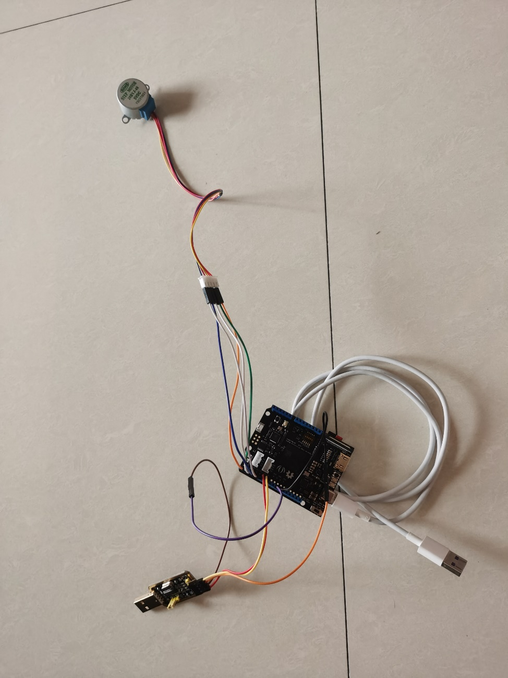

**第二部分**

系统组成及功能说明 /System Construction & Function Description

（请对作品的1. 计划实现及已实现的功能；2. 项目系统框图；3. 使用的技术方向做说明）

全部工程包括电机模块，测速模块和UART数据传输模块

系统框图

实际实现了电机模块和UART数据传输模块的功能

电机模块：采用5V电机，通过FPGA输出不同占空比的PWM波来控制转速

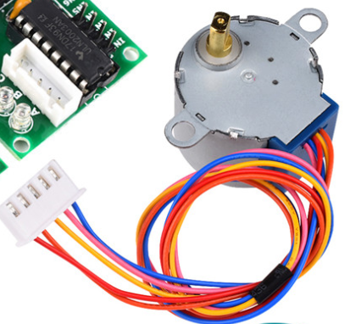

采用驱动电压为5V的电机

测速模块：600脉冲两相增量式光电旋转编码器，通过A,B两相区分电机为正转还是反转，同时编码器每转一圈输出一个脉冲，输入给FPGA，FPGA进行计数操作计算得出电机的转速

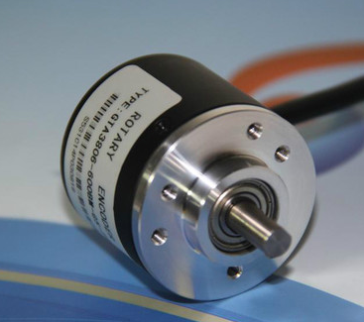

两相编码器

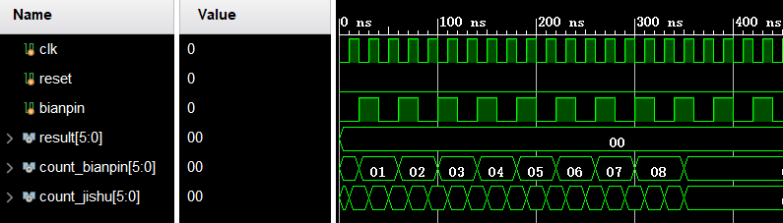

测速模块仿真结果

数据传输模块：采用串口传输的方式，使用USB转TTL接口，将FPGA计算得到的结果通过串口返回给电脑，可在电脑上显示计算得出的结果

**第三部分**

完成情况及性能参数 /Final Design & Performance Parameters

（作品已实现的功能及性能指标）

电机模块：已全部完成，可以通过不同占空比的PWM波来控制电机的转速

测速模块：可以测量最高转速不超过400r/s的电机转动，但是误差较大，误差范围大概在百分之二十左右

|  |  |  |  |  |  |
| --- | --- | --- | --- | --- | --- |
| 实际转速(r/s) | 测量转速(r/s) | 实际转速(r/s) | 测量转速(r/s) | 实际转速(r/s) | 测量转速(r/s) |
| 10 | 25 | 150 | 174 | 300 | 379 |
| 50 | 89 | 200 | 185 | 350 | 400 |
| 100 | 121 | 250 | 231 | 400 | 417 |

UART数据传输模块：实现了数据由FPGA向PC的单向传输，即FPGA的转速测量结果可以传输给PC并现实在PC屏幕上

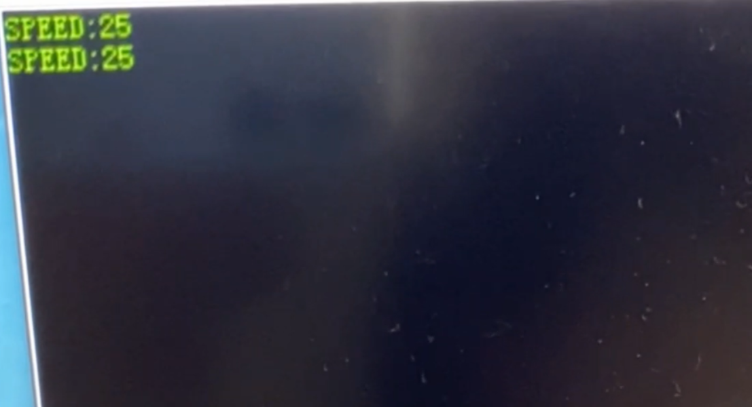

显示结果

**第四部分**

总结 /Conclusions

（谈一谈完成暑期学校课程后的收获与感想。请每位组员分开写。）

张笑颜：小组成员通过参考已有IP核代码并使用Verilog编写程序，实现PWM控制电机转速，并通过UART传输测量结果至电脑端。由于购买编码器不符合实际要求，测速模块缺省。

通过本次的项目经历，我们深刻认识到以下几点：首先，进行FPGA的模块调用时要进行充分的资料调研，在购买外设时一定要选择型号匹配的，否则在设计期间会有很大的阻碍，甚至影响功能的实现；其次，撰写功能模块的代码时要懂得利用GITHUB等网站上已有的资源，如IP核Demo等，方便我们初学者有一个基本代码框架的思路，而且也有助于自行撰写的代码仿真或者上板子出问题时进行比较和问题的查找；另外，写代码时要互帮互助，进行交流，不要钻牛角尖，有的问题可能咨询过别人就不算问题了。

最后，想向这次实习中给我们很多指导的老师们、助教们传达感谢，尤其是前期根据SEA指导手册做每日实验的时候，基本都是上午根据老师的视频指导，下午复现在自己的设备上，期间遇到很多问题都是通过助教解决的，在FPGA入门的过程中，确实通过老师和助教收到了很多帮助。而且选题的讨论会上，助教学长刘济源也就各个选题回答了我们的问题，提供了基本的思路。

许浩：通过这次项目，我们充分认识到了同学之间相互合作的重要性，当一些问题解决不了，而又迟迟不能发现问题所在时，问问同学将是个不错的选择，因为很多问题同学也都遇到过，这样将大大减少自己浪费在一个小问题上的时间。就比如在这次的编码器仿真阶段，计数器计数波形没有问题，但是高电平时始终是X，询问了同学后才知道原来是因为在仿真阶段初始化的问题。另外，要学会利用网上的资料，GitHub，Xilinx社区等网上论坛有许许多多有趣的项目，可以启发你的灵感，sea实验指导书的例程也足够让你掌握一些FPGA的基础操作，平常利用好这些资料，在你自己进行实践操作的时候可以事半功倍

最后感谢各个学校的老师们以及助教对我们孜孜不倦的教导，这次暑期学校让我学到了许多关于FPGA的新知识，改变了我之前对于FPGA的认知，让我对FPGA有了新的了解。